Приложение 1

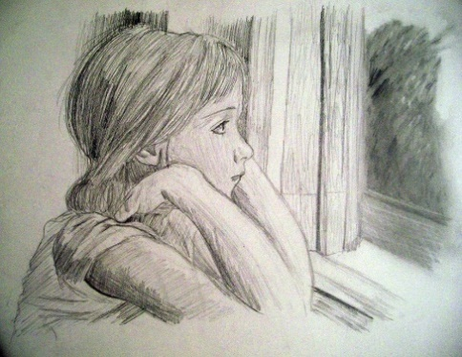
Рекомендации родителям

Что такое селф-харм?

Самоповреждающее поведение (или селф-харм, от англ. self-harm) – это нанесение себе повреждений с целью справиться с тяжелыми переживаниями, болезненными воспоминаниями, ситуациями, которые трудно пережить, и связанное с невозможностью контролировать свою жизнь. К селф-харму обращаются люди, когда они чувствуют, что у них нет другого выбора. Некоторые описывают селф-харм как способ:
- выразить то, что трудно сформулировать словами;
- сделать реальными некоторые чувства и мысли;
- сделать эмоциональную боль физической;
- избавиться от невыносимых переживаний и мыслей;
- вернуть ощущение контроля;
- сбежать от травмирующих воспоминаний;
- иметь в жизни что-то, на что можно положиться;
- наказать себя за неподобающие поведение, чувства или мысли;
- прекратить чувствовать себя оцепеневшим, отрешенным и отключенным от реальности;
- создать повод для заботы о себе и своем теле;
- выразить суицидальные мысли и намерения, не совершая их.

Чем могут помочь родители, которые хотят поддержать, своего ребенка, страдающего от селф-харма
Если Вы узнали, что ребенок причиняет себе вред, возможно, вы шокированы, испытываете злость, бессилие, ощущаете свою ответственность или любую другую сложную эмоцию.
- Постарайтесь не паниковать и не реагировать слишком сильно. То, как вы будете реагировать на вашего ребенка, может повлиять на то, насколько он будет откровенен с вами и другими людьми.
- Помните, что селф-харм – это способ справиться с очень тяжелыми переживаниями и эмоциями, и в большинстве случаев у ребенка/подростка могут быть суицидальные мысли.
Что помогает
Вы можете сделать довольно многое для ребенка/подростка, который страдает от селф-харма. Ваше отношение – одна из главных вещей, которая поможет ему почувствовать поддержку. Вот несколько аспектов, о которых полезно помнить:
- постарайтесь не осуждать;
- дайте знать, что вы рядом;
- помните, что ребенок гораздо больше, чем его проблема;
- постарайтесь проявить сочувствие и понимание причин этих действий;
- предложите помощь и поддержку;
- напомните ребенку/подростку о его сильных сторонах и тех вещах, которые у него хорошо получаются;
- попробуйте говорить открыто и взять на себя ответственность за свои страхи.

Что не помогает
Иногда, когда мы хотим сделать как лучше, а получается совсем наоборот. Ниже представлены некоторые опасные дейсвия, которых стоит избегать.
- Пытаться помочь силой.
- Говорить или вести себя таким образом, что это будет похоже на попытки контроля.
- Игнорировать повреждения или слишком сильно фокусироваться на них.
- Определять селф-харма как "привлечение внимания".
Селф-харм иногда может быть способом добиться внимания. Если это так, помните, что желать внимания абсолютно нормально, и что сильный стресс может повлиять на способность ребенка/подростка говорить прямо о том, что ему нужно.

Родители, обязательно заботьтесь и о себе
Поддерживать ребенка/подростка, страдающего от селф-харма, может оказаться непростым и длинным путем, со своими взлетами и падениями. Забота о себе позволит вам оказывать поддержку на протяжении долгого времени и чувствовать себя хорошо. Полезно учесть следующие вещи:
- Важно четко проговорить, насколько часто и как именно вы готовы помогать.
- Выясните, какие другие виды помощи и поддержки доступны, чтобы иметь возможность их предложить.
- Получите поддержку и необходимую информацию для себя. Вы также можете обратиться за поддержкой к психологу или психотерапевту.

Использованы материалы: «Что такое самоповреждающее поведение?». Брошюра. Перевод и адаптация: Е.Тверская, Т.Мосеева, Н.Крысько. Москва, 2018 г.

Телефон для записи на психологическую консультацию -
ГБУ РО ЦППМ и СП (863) 2-51-14-10

